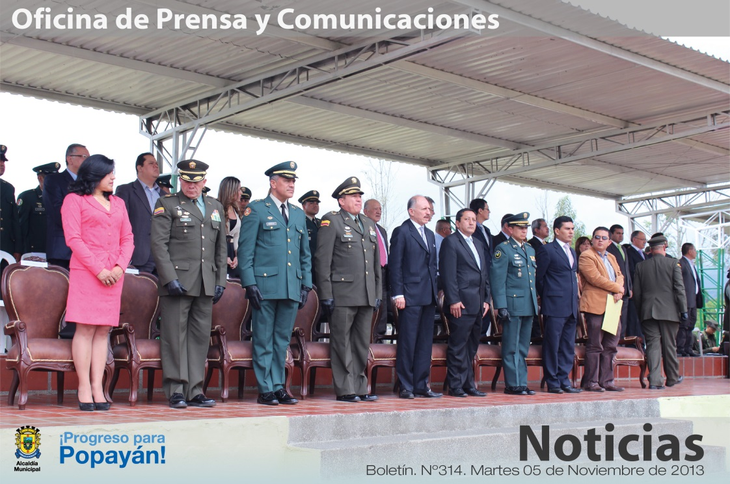

*Hoy, el país celebró los 122 años de la Policía Nacional. En Popayán, los actos se realizaron en el Comando Departamento de Policía Cauca y en la Catedral Basílica Nuestra Señora de la Asunción, donde se ofreció una eucaristía en acción de gracias.*

**Agenda**

**Foro de Política Pública de Espacio Público**

**Fecha:** Miércoles 13 de noviembre

**Hora:** 8:00 a.m. a 6:00 p.m.

**Lugar:** Auditorio del CAM

**Rueda de prensa: Campaña de sensibilización frente a la prohibición total del uso de la pólvora en temporada decembrina y comienzo de año**

**Fecha:** Miércoles 6 de noviembre

**Hora:** 9:00 a.m.

**Lugar:** Secretaría de Salud Municipal (Edificio del CAM)

**Rueda de prensa: IV Clásica Internacional de Ciclismo Alcaldía de Popayán**

**Fecha:** Jueves 7 de noviembre

**Hora:** 9:00 a.m.

**Lugar:** Sala de Juntas del Despacho del Alcalde

**Sorteo de vivienda gratuita Valle del Ortigal**

**Fecha:** Jueves 7 de noviembre

**Hora:** 10:00 a.m.

**Lugar:** Valle del Ortigal

Con la presencia del ministro del Interior, Aurelio Iragorri Valencia

**Policía Nacional estuvo de aniversario**

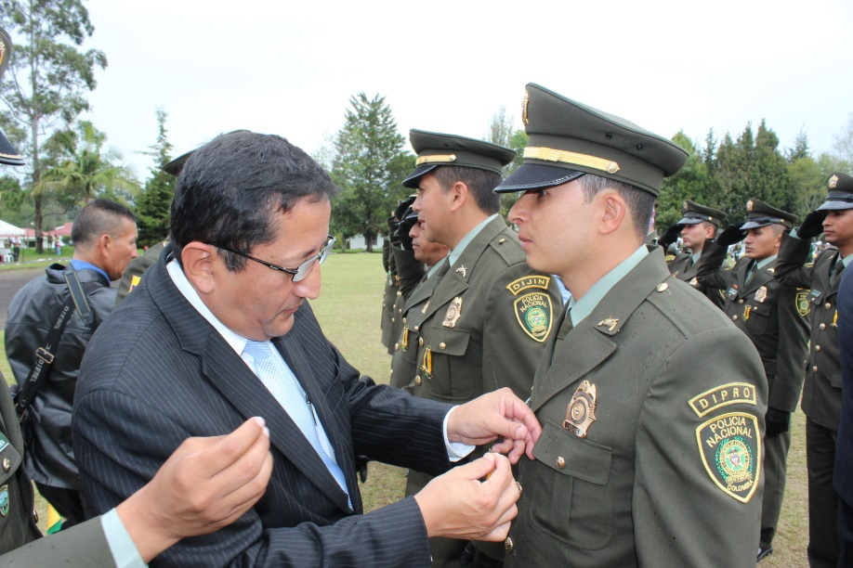La Policía Nacional de los colombianos llegó a sus 122 años de existencia. Hoy, 5 de noviembre, fecha en la que se conmemora un aniversario más de esta institución, el alcalde Francisco Fuentes hizo un sentido reconocimiento a los miles de hombres y mujeres que ofrendan su vida al servicio de la comunidad.

Recordó que a diario la Policía recorre un camino para cimentar una institución capaz de mantener y garantizar el libre ejercicio de las libertades públicas y la convivencia pacífica de la ciudadanía.

“Hoy rendimos homenaje a los miembros de la Fuerza Pública que nos cuidan con ese profesionalismo que los caracteriza, así mismo, evocamos a quienes ya no nos acompañan y dieron su vida en ejercicio de su labor. Por eso, hacemos un llamado a todas las personas para que acompañen a la Policía en aras de contribuir y mejorar condiciones de vida para el progreso de nuestra ciudad”, manifestó el alcalde Francisco Fuentes.

Con una ofrenda floral a los hombres caídos en combate, esta mañana se dio inicio a las actividades conmemorativas de esta efeméride. Para el Coronel Ricardo Augusto Alarcón, comandante del Departamento de Policía Cauca, “recordar a los 30 hombres que han caído en los años 2012 y 2013, quienes con su sangre dejaron huella en la historia del Departamento de Policía Cauca, es un merecido reconocimiento a sus viudas y huérfanos en el Día de la Policía Nacional”.

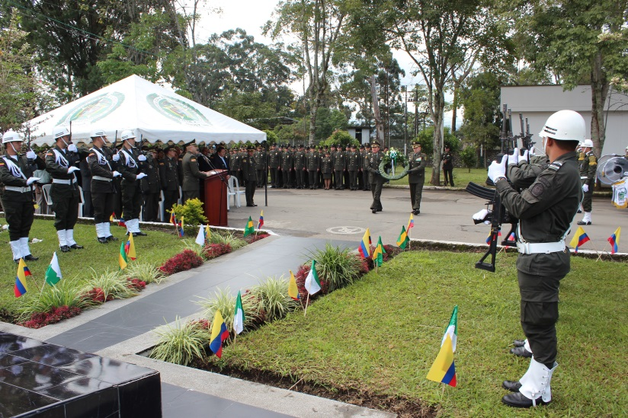A su turno, el Coronel Mauricio Cartagena, dijo que el acercamiento con la comunidad debe ser más fuerte para derrotar el flagelo de delincuencia en el área metropolitana. “El próximo 20 de diciembre la Policía Metropolitana cumplirá un año en Popayán y esta celebración nos compromete cada vez más a seguir apuntándole al delito del homicidio, llevamos una reducción de 25 casos que es muy significativo comparado al año anterior. Hacemos esfuerzos muy grandes por dar una mayor percepción de seguridad, vamos a reforzar en este fin de año con 192 unidades de Policía Bachilleres, graduados la semana anterior, para que realicen vigilancia en centros comerciales, parques y puentes peatonales”.

El alcalde Fuentes agregó que la llegada de la Policía Metropolitana marca historia en la disminución de índices de criminalidad, “pero cada día hay que fortalecer más la institución, de hecho, estamos a la espera de una dotación que garantizará una mayor tranquilidad, aunque es vital el apoyo de la comunidad, ya que de la mano de ella venceremos lo que está en contra de la Ley”.

“Nuestro agradecimiento y admiración al cuerpo de generales, exdirectores, oficiales, suboficiales, a quienes hacen parte de las direcciones de Policía Judicial, Inteligencia, Antinarcóticos, Carreteras, Fiscal, Aduanera y 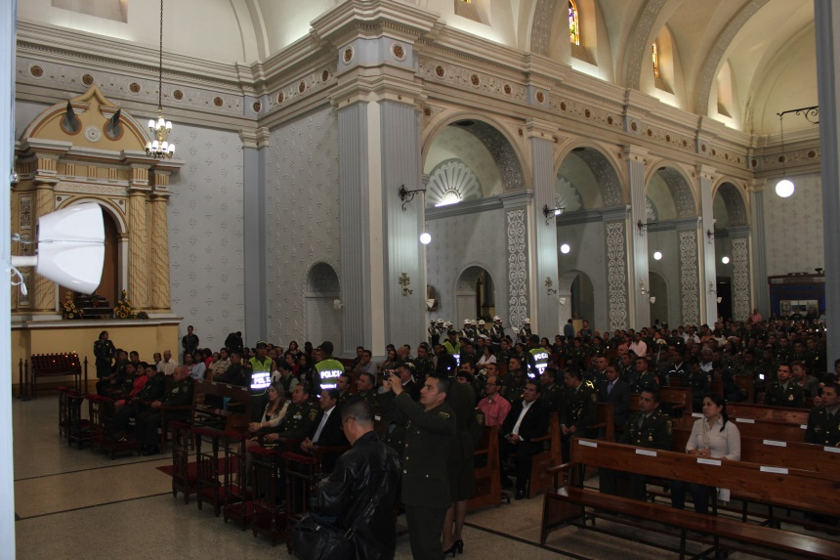Antiextorsión y Secuestro y a todos los policías que abrazan esta profesión con vocación y devoción, arriesgando su propia vida en todos los rincones del país para defender los derechos de todos los ciudadanos y consolidar la seguridad ciudadana y la convivencia”, subrayó el Alcalde.

La Policía Nacional implementa una nueva mentalidad y actitud de sus hombres y mujeres para crear una cultura de servicio a la comunidad, con un alto grado de competitividad.

En los 122 años de la Policía se impusieron medallas y se entregaron reconocimientos.

**Popayán en ‘Travesía por la educación superior’**

Desde hoy, la Ciudad Blanca de Colombia vive la ‘Travesía por la educación superior’, un programa que adelanta el Ministerio de Educación Nacional para conocer de cerca las características del estado de la educación superior en cada territorio e identificar, conjuntamente con actores locales y nacionales, estrategias para su fortalec imiento y posicionamiento en la agenda pública territorial.

Éste, tiene como objetivo construir en mesas de trabajo, una mejor articulación entre la educación básica y media con la educación terciaria.

Según el secretario de Educación, Luis Guillermo Céspedes, en el primer foro, el municipio de Popayán propuso hacer una articulación directa con las instituciones de educación superior y los colegios de Popayán para que los Planes Institucionales de las entidades educativas del municipio sean mejorados con el aporte de las instituciones de educación superior, “además de lograr procesos de capacitación tanto de docentes como del tránsito de los estudiantes de educación superior”.

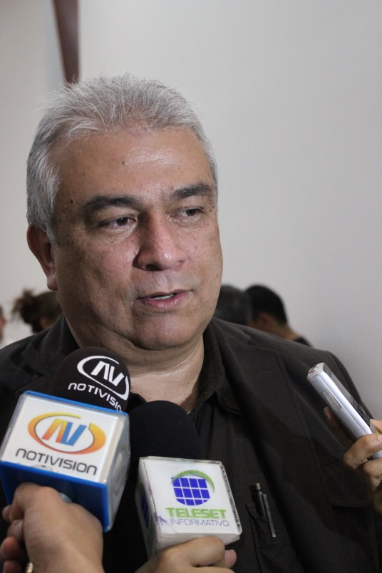Mañana miércoles 6 de noviembre, en la Institución Universitaria Colegio Mayor del Cauca a partir de las 8:00 a.m., se adelantará un foro con la ministra de Educación, María Fernanda Campo, para recoger en un gran pacto que firmarán las autoridades municipales y las instituciones de educación superior y de educación media, todas las conclusiones de las mesas de trabajo, “este pacto permitirá mejoras en la calidad, cobertura y pertinencia de la educación básica y media, así como la inclusión de muchos de nuestros jóvenes en la educación superior”, subrayó el titular de Educación.

Popayán es la octava ciudad a la que llega la ‘Travesía por la educación superior’ para promover el fortalecimiento institucional en las entidades territoriales, la articulación, el diálogo y la reflexión de los actores, en temas de Educación Superior.

**Luego de las cirugías los niños tienen mayores motivos para sonreír**

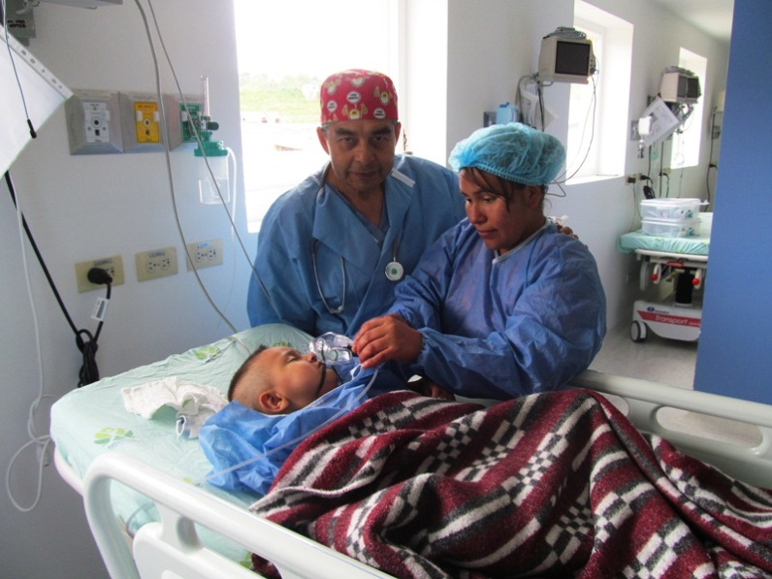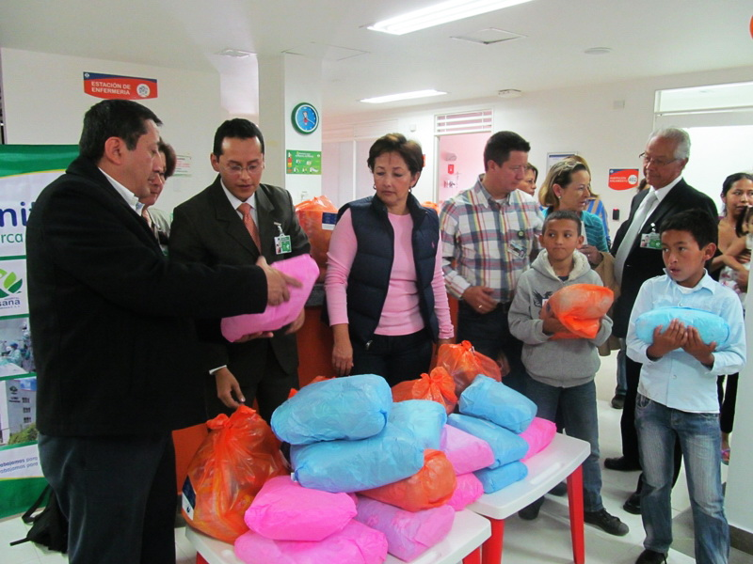Con éxito se realizaron a partir de las 6:00 de la mañana del sábado anterior, las 31 cirugías a niños, adolescentes y jóvenes de escasos recursos de Popayán que padecen de labio y paladar hendidos, quienes esperaban con ilusión las intervenciones quirúrgicas que contribuirán a mejorar su salud física, emocional y funcional, gracias al convenio suscrito entre la administración del alcalde de Popayán, Francisco Fuentes, representada por la Secretaría de Salud y el despacho de la Gestora Social del municipio, y el hospital ‘Susana López de Valencia’, el cual dispuso de su mejor talento profesional y humano compuesto por cirujanos plásticos, otorrinolaringólogos, instrumentadores y anestesiólogos, apoyados por destacados médicos especialistas de Bogotá.

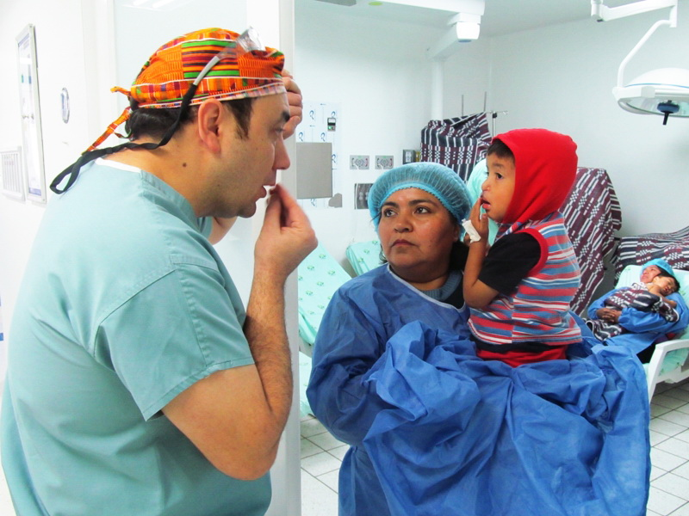Los pequeños pacientes y sus papás contaron con el acompañamiento del alcalde Francisco Fuentes, de la gestora social del municipio, Piedad Concha de Fuentes; de la secretaria de Salud, Leticia Muñoz, así como de directivas de la Fundación Caldas y de la Iglesia de Jesucristo de los Santos de los Últimos Días.

En el hospital ‘Susana López de Valencia’, el mandatario de los payaneses visiblemente emocionado manifestó que la administración del ejercicio público genera muchas satisfacciones, pero el corazón se conmueve ante tanta generosidad de las personas y de las organizaciones que respaldan proyectos que buscan el bien común, la alegría y el mejoramiento en la calidad de vida de la niñez y de la juventud, que muy seguramente en el mañana contribuirán al progreso de Popayán, del Cauca y el país.

Igualmente, el alcalde Fuentes Meneses destacó y agradeció en forma especial el apoyo de la Iglesia de Jesucristo de los Santos de los Últimos Días, toda vez que esta organización desde el inicio del actual gobierno local, se ha convertido en un aliado importante a través del apoyo a las obras sociales que generan felicidad a los niños y demás payaneses que se encuentran en una difícil situación tanto de salud como económica.

La gestora social del municipio, Piedad Concha de Fuentes, y la Secretaria de Salud de Popayán hicieron entrega a los niños intervenidos quirúrgicamente y a sus padres, pijamas y productos de la canasta familiar, respectivamente. Estos obsequios fueron donados por la Iglesia de Jesucristo de los Santos de los Últimos Días, entidad que colabora en forma permanente con causas nobles como ésta, en la capital del Cauca.

**Gestora Social continúa labor en beneficio de población vulnerable**

La gestora Social de Popayán, Piedad Concha de Fuentes, prepara otras actividades en beneficio de la comunidad de escasos recursos. En su oficina se abrieron las inscripciones para la entrega de gafas formuladas a los niños que presentan problemas de salud visual, así como la consecución de los regalos de Navidad que entregará a partir del primero de diciembre a los pequeños que habitan en las distintas comunas de la ciudad, cuyos recursos económicos obtuvo del Banquete de la Fraternidad y la Solidaridad, el cual contó con la generosidad de los payaneses, así como de los funcionarios de la Alcaldía.

Así mismo, Piedad Concha de Fuentes manifestó que la administración municipal continuará gestionando recursos necesarios para llevar a cabo el próximo año más cirugías reconstructivas de labio y paladar hendido a un mayor número de niños que las requieren, por lo que seguirá tocando más corazones solidarios.

**En el CAM se realizará el Primer Seminario sobre Responsabilidad en Riesgos Laborales**

El próximo viernes 8 de noviembre de 8:00 de la mañana a 12:00 m. y de 2:00 a 6:00 de la tarde en el auditorio de la Alcaldía de Popayán, se llevará a cabo el primer Seminario sobre Responsabilidad en Riesgos Laborales y la Ingeniería de la Resiliencia de la Gestión en Seguridad y Salud Ocupacional.

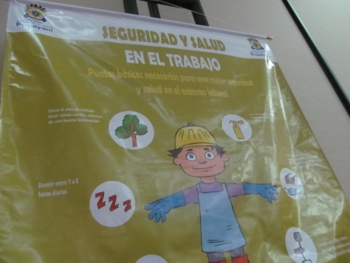Esta capacitación interinstitucional será realizada por la Secretaría de Salud de Popayán, la Fundación Funprosalud y la ARL Colmena Vida y Riesgos Laborales y será dictada por destacados conferencistas internacionales, entre otros, por el ingeniero industrial Ricardo Montero Martínez, profesor titular del Ministerio de Cultura de Cuba; y por la abogada Enriqueta Ortíz, magíster en Criminología y Ciencias Políticas, especialista en Seguridad Social y en Gerencia de la Salud Ocupacional.

Este evento académico de entrada libre, está dirigido a toda la población trabajadora y a las empresas del Sistema General de Riesgos Profesionales, por medio de la cual se busca que el sector laboral conozca la responsabilidad en cuanto a salud ocupacional que se debe ofrecer a los funcionarios a través de la promoción, el fomento y la consolidación de la cultura de la salud y la prevención de accidentes de trabajo y de enfermedades profesionales.

**Estudiantes payaneses representantes de la región en las pruebas Supérate Nacionales**

Pasadas las pruebas Supérate regionales realizadas en la ciudad de Pasto, los estudiantes Sharon Estefanía Gutiérrez, participante en el área de Lenguaje, de quinto grado del colegio ‘Nuestra Señora del Carmen’ y Daniel Alejandro Elvira del grado 11 en el área Ciencias Sociales de la Normal Superior, se destacaron por sus altos puntajes.

Los estudiantes apoyados por la Secretaría de Educación municipal continuarán su participación en el concurso, y viajarán a Bogotá para participar del ‘Supérate’ nacional los días 14 y 15 de noviembre, representando ahora a los departamentos de Cauca, Huila y Nariño.

El secretario de Educación, Luis Guillermo Céspedes, expresó su satisfacción por el rendimiento de estos estudiantes, quienes se destacaron en estas áreas tan significativas.

Desde esta dependencia se apoya a los estudiantes con los costos de viajes a las pruebas y un proceso de acompañamiento con profesores del área para mejorar cada vez más sus conocimientos y lograr importantes resultados.

Los mejores alumnos del país se reunirán en la capital, 110 estudiantes de todas las regiones pondrán todos sus conocimientos para concursar en la final de este programa que ha puesto a prueba las capacidades de quienes se están formando para ser el futuro de Colombia.

**Intercolegiado de Danza vuelve a escena**

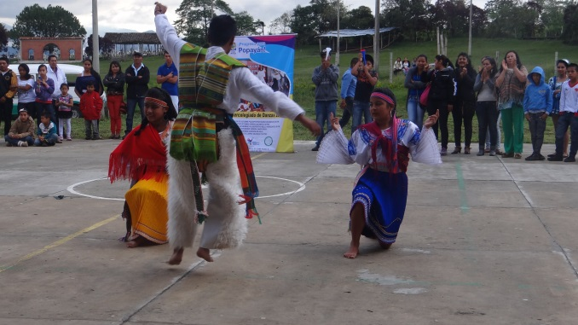Con muestra folclórica continúa el recorrido del primer Intercolegiado Municipal de Danza 2013 por los barrios y veredas de Popayán.

El encuentro que fortalece la creación y fomento del arte danzario de siete instituciones educativas del municipio, llega el próximo sábado 9 de noviembre al polideportivo del barrio ‘Bello Horizonte’ a partir de las 6:00 de la tarde y el domingo 10 de noviembre se trasladará a la vereda Santa Rosa, vía al bosque a partir de las 3:00 de la tarde.

**Manizales, Tolima, Valle y Nariño confirman participación en la IV Clásica de Ciclismo**

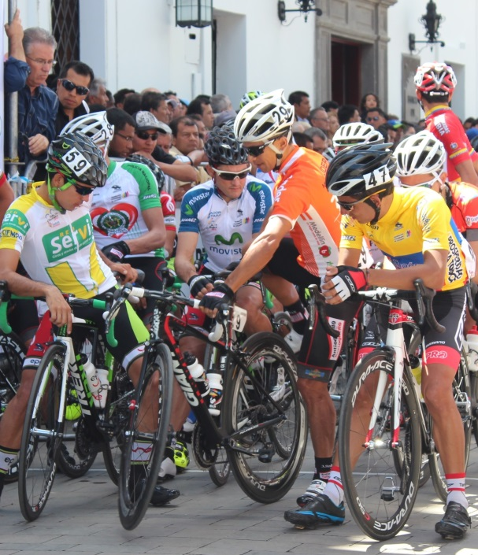A once días de las competencias de la IV Clásica Internacional de Ciclismo Alcaldía de Popayán, las ligas de ciclismo, clubes y equipos de Manizales, Tolima, Valle y Nariño confirman su participación.

Un total de 250 ciclistas competirán en tres etapas del 15 al 17 de noviembre por la Variante y vías del municipio de Popayán.

El comité organizador está a la espera de la confirmación de una delegación ciclística del país hermano del Ecuador. “Es solo cuestión de trámites y esperamos que en los próximos días tengamos el placer de contar con su presencia”, expresó el presidente de la Liga Caucana de Ciclismo, Galo Valdivieso.

De otro lado, ya se encuentran definidos los permisos para los recorridos de las tres etapas ciclísticas con el acompañamiento de la Secretaría de Tránsito municipal y está garantizada la logística, el apoyo médico y la premiación de la válida, que suma más de 5 millones de pesos en efectivo.

El próximo jueves 7 de noviembre se realizará una rueda de prensa para periodistas y comunicadores en el Despacho del Alcalde a partir de las 9:00 de la mañana.

Consulte el recorrido de cada una de las etapas y el cuadro de premiación de la IV Clásica Internacional de Ciclismo Alcaldía de Popayán, en el siguiente link: <http://bit.ly/1iKsV1t>

Cabe recordar, que las inscripciones para participar de la clásica de ciclismo estarán abiertas hasta el jueves 14 de noviembre, vía correo electrónico [clasicadeciclismopopayan@outlook.es](mailto:clasicadeciclismopopayan@outlook.es)

**650 niños recorren museos de Popayán**

Hoy se dio inicio a los recorridos escolares del componente ‘Museo Patrimonio Vivo’, un proyecto que lleva a 650 niños de instituciones educativas del municipio por seis museos del centro histórico de la ciudad para incentivar la apropiación social del patrimonio cultural en los menores.

El recorrido continuará mañana miércoles 6 y el jueves 7 de noviembre en la Casa Museo Negret y cinco recintos más.

**Sigue abierta la convocatoria para afiche Carnavales de Pubenza 2014**

La Alcaldía de Popayán a través de la Fundación Emtel y la Secretaría del Deporte y la Cultura abrieron convocatoria al público en general para seleccionar el afiche de las Fiestas de los Carnavales de Pubenza 2014.

En esta nueva edición se busca rendir un homenaje a las tradiciones de Popayán con un afiche promocional y un slogan que incentiven el sentido de pertenencia de propios y visitantes por esta fiesta payanesa.

Las inscripciones y entrega de afiches con su slogan se realizarán en las oficinas de la Secretaría del Deporte y la Cultura, Edificio del CAM, patio 5, en horario de 8:00 a.m. a 12:00 m. y de 2:00 p.m. a 5:00 p.m.

La convocatoria cerrará el viernes 8 de noviembre de 2013 a las 5:00 p.m. No se recibirán propuestas que lleguen después del día y hora fijada.

Podrán participar personas naturales que actualmente vivan en el municipio de Popayán, mayores de 18 años de edad. Todos los parámetros de la convocatoria en la Página de la Alcaldía Municipal a través del link: <http://bit.ly/1bmjXp0>